Actividad: Visualización de evolución en el tiempo

Objetivos de la actividad

El objetivo de esta actividad es practicar la tarea de identificar problemas de diseño y proponer soluciones eficaces de visualización.

Descripción de la actividad.

La siguiente gráfica representa la evolución de los ingresos de tres complejos hoteleros (entre 1993 y 1995).

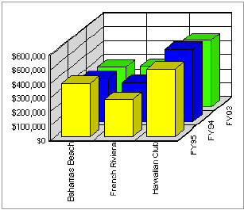

Los datos fuente de esta gráfica son los que aparecen en la siguiente tabla:

|  |  |  |  |
| --- | --- | --- | --- |
|  | Hawaiian Club | French Riviera | Bahamas Beach |
| 1993 | 450000 | 225000 | 245000 |
| 1994 | 475000 | 240000 | 255000 |
| 1995 | 390000 | 205000 | 345000 |

En esta actividad debes:

* Identificar y describir cuáles los principales errores de diseño que tiene la anterior gráfica.
* Elaborar una visualización que, utilizando los mismos datos como, permita una más intuitiva y eficiente interpretación de los mismos.

Rúbrica

|  |  |  |  |
| --- | --- | --- | --- |
| Visualización de evolución en el tiempo | Descripción | Puntuación máxima  (puntos) | Peso  % |
| Criterio 1 | Se identifican correctamente los errores de diseño de la gráfica original | 2 | 20% |
| Criterio 2 | La solución propuesta resuelve los problemas identificados y resulta fácil de interpretar | 6 | 60% |
| Criterio 3 | La solución propuesta es estética y elegante | 2 | 20% |
|  |  | **10** | **100 %** |

**Extensión**

La actividad debe entregarse en formato PDF.

El número máximo de páginas es de 3.